Dictées flashs - Liste 4
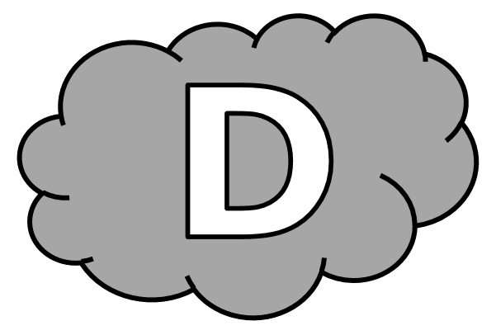
Dictée d’entraînement 1
...................... le grand ......................................... de la ..................................... , j’ai ..................................... tous mes ......................................... chauds, mes ................................... et mes ................................................ .
Dictées flashs - Liste 4
Dictée d’entraînement 2
.................................... a des ...................................................... de toutes les ................................................. . Elle .................................... .......................... manteaux différents qui ........................ tous très ..................................... .
Dictées flashs - Liste 4
Dictée d’entraînement 3
J’ai fait ................................... ................................................... pour placer mes ..................................................... , mais le ......................... ........................ que mes ............................................ ne ...................................... pas.
Dictées flashs - Liste 4

Dictée bilan
Le ..................................... avec ma ............................ , .................. ......................... les .......................................... . Elle les .................................. dans tous les ........................................ de la ..................................... . Elle ...................................... ........................ ................................ de ........................................... , une vingtaine de ......................................... , une montagne de ....................................... , des ......................................... de ............................................... ........... un grand ..................................... d’........................................ de toutes les ......................................... .

Compétence | Dans le texte | Réussite
Je sais écrire les mots de la liste. | 12
Je sais faire les accords dans le groupe nominal. | 10
Je sais faire les accords entre le verbe et le sujet. | 3
Je sais écrire les homophones grammaticaux. | 3

Dictées flashs - Liste 4

Dictée d’entraînement 1
Pendant la dictée, cherche et recopie les bons mots :
manteaux - placard - écharpes - vêtements - maison

Dans le grand ................................... de la........................................ , j’ai entassé tous mes ............................................... chauds, mes ............................................ et mes ................................................. .

Dictées flashs - Liste 4

Dictée d’entraînement 2
Pendant la dictée, cherche et recopie les bons mots :
manteaux - possède - vêtements - sont - cinq

Maman a des .................................................... de toutes les couleurs. Elle ............................................... .............................. ............................................. différents qui ........................................ tous très chauds.
Dictées flashs - Liste 4

Dictée d’entraînement 3
Pendant la dictée, cherche et recopie les bons mots :
écharpes - vêtements - cinq - problème - rangées

J’ai fait ........................ .......................................... pour placer mes ............................................. , mais le ...................................... est que mes ................................................. ne rentrent pas.

Dictées flashs - Liste 4

Dictée bilan
Pendant la dictée, cherche et recopie les bons mots :
possède - rangées - problème - écharpes - maison - cinq - placards - nombre

Le ........................................... avec ma mère, ce ................................ les vêtements. Elle les entasse dans tous les ............................................ de la ........................................ . Elle .................................................. ............................... caisses de chaussures, une vingtaine de manteaux, une montagne de chemisiers, des ................................................. de pantalons et un grand nombre d’................................................ de toutes les couleurs.

